Çekirdek Kayıt Sistemi Bilgilendirme Mektubu

Merhaba ...........................................................

Sana bu mektubu gönderiyoruz çünkü nadir görülen bir hormon veya kemik hastalığın var. Hastalardan bilgi toplayarak bu durum hakkında daha fazla şey öğrenmek istiyoruz.

Bu bilgiler bir kayıt sisteminde toplanıyor. Sen de bilgilerinin bu sistemde toplanmasını ister misin? Kayıt sistemi ve hakların hakkında daha fazla bilgiyi buradan okuyabilirsin. Ne istediğine karar verebilmek için lütfen burayı dikkatlice oku. Karar vermek için acele etmene gerek yok, üzerinde düşünebilirsin. Ailen de bu kayıt sistemi hakkında bilgilendirilecek. Onlarla konuşabilirsin ve ne yapacağınıza birlikte karar vereceksiniz.

Kayıt Defteri Hakkında
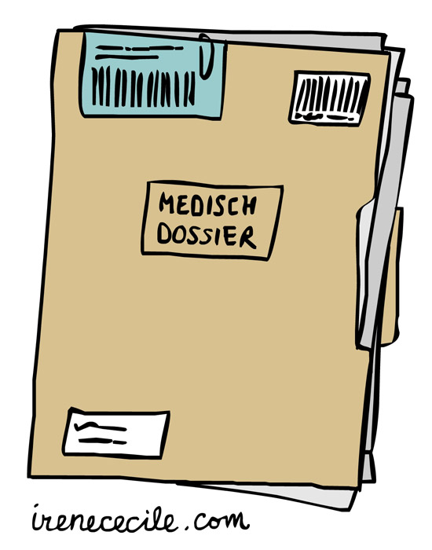
Bu kayıt sistemi için, hastanedeki bilgisayarlarda kayıtlı olan notlarından, yani tıbbi dosyandan bilgiler topluyoruz. Bu bilgiler hastalığın, büyümen veya kan tahlili sonuçlarınla ilgili olabilir. Avrupa'daki diğer ülkeler de bu kayıt sisteminin bir parçasıdır.

Bu kayıt sistemi neden önemlidir? Bazı hormon ve kemik hastalıkları çok nadir görülür. Bu nedenle, doktorlar ve araştırmacılar bazen bu hastalıklar hakkında çok az bilgiye sahip olurlar. Tüm Avrupa'dan bilgi toplayarak, bu nadir hastalıklar hakkında çok daha fazla şey öğrenebiliriz. Bu da doktorların hastaları daha iyi tedavi etmesine yardımcı olur.

Katılım nasıl gerçekleşir? Tıbbi dosyandaki bilgileri toplamak istiyoruz. Senin fazladan bir şey yapmana gerek yok ve fazladan hiçbir test yapılması gerekmeyecek. Sadece tıbbi bilgilerinin toplanması ve saklanması için izin vermen yeterli.

Bilgileriniz
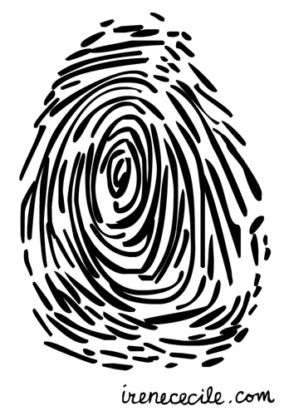
Kayıt sistemi, bilgileri saklamak için güvenli bir web sitesi kullanır. Bilgilerin bu sisteme özel bir kod ile kaydedilir. Bu, kayıt sistemindeki doktorların ve araştırmacıların bu bilgilerin sana ait olduğunu göremeyeceği anlamına gelir. Bilgiler ismini içermez; örneğin sadece hasta olup olmadığını, hangi ilaçları kullandığını, boy ve kilo ölçümlerini gösterir. Sadece kendi hastanendeki tedavi ekibin bu kodun sana ait olduğunu bilebilir. Başka bir doktor veya araştırmacı senin tıbbi bilgilerini kullandığında, bunların senin olduğunu bilmeyecektir ve seninle iletişime geçemeyeceklerdir.

Eğer izin verirsen, bir anket doldurman için sana e-posta ile hatırlatma gelebilir.

Toplanan bilgiler, araştırmacıların nadir hastalıkları incelemesine yardımcı olabilir. Birçok çocuktan bilgi toplayarak, araştırmacılar bu hastalıklar hakkında daha fazla şey öğrenebilir ve en iyi tedavi yöntemlerini bulabilirler. Sonuçlar, dünyanın her yerindeki doktorlara ve araştırmacılara yardımcı olmak için araştırma raporlarında paylaşılacaktır.

Kendi bilgilerini görmek ister misin?
Onam formuna e-posta adresini yazarak kayıt sistemine erişim talep edebilirsin.

Avantajlar ve Riskler
- Senin için doğrudan bir avantajı yoktur: Ancak kayıt sistemine katılarak doktorların ve araştırmacıların nadir hastalıkları daha iyi anlamalarına yardımcı olacaksın. Bu durum gelecekte diğer çocuklara yardımcı olabilir.
- Kayıt sistemine katılmazsan hiçbir risk oluşmaz: Normalde alman gereken tedaviyi aynı şekilde almaya devam edeceksin.

Bilmen Gereken Önemli Şeyler:
- Katılım zorunlu değildir.
- İstediğin zaman nedenini söylemek zorunda kalmadan durdurabilirsin.
- Her zaman soru sorma hakkına sahipsin.

Haklarınız
Kayıt sistemine katılmak zorunda mısın?
Hayır, katılıp katılmamaya kendin karar verebilirsin. Katılmak istemiyorsan, ailen katılmanı tercih etse bile katılmak zorunda değilsin. Eğer katılmak istiyorsan, formu imzalaman yeterlidir.

Durdurmak (Ayrılmak)
Eğer durdurmak istersen, doktoruna veya hemşirene söyleyebilirsin. Buna "onamını geri çekmek" denir. Neden durdurmak istediğini açıklamak zorunda değilsin. Normalde alman gereken tedaviyi almaya devam edersin. İstersen, tüm verilerini kayıtlarımızdan silebiliriz ve gelecekteki araştırmalarda kullanılmamasını sağlayabiliriz. Ancak verilerin halihazırda araştırmacılarla paylaşılmışsa, bu verileri kendi çalışmalarında kullanmaya devam etmelerine izin verilir.

Sizin kararınız
Katılmak ister misiniz? O halde onay formuna imzanızı atın. Ayrıca ebeveynlerinizin veya velilerinizin de imzasına ihtiyacımız var.

Sorular ve iletişim
Sorularınız mı var? Ailenizle konuşun veya doktorunuza ya da hemşirenize sorun. Ayrıca sorularınızı aşağıya yazabilir veya registries@lumc.nl adresine e-posta gönderebilirsiniz.

Sorularınızı yazabileceğiniz alan:

Daha fazla bilgi edinmek ister misiniz?

 | Araştırmalar veya haklarınız hakkında daha fazla bilgi edinmek ister misiniz?  www.kindenonderzoek.nl adresini ziyaret edin.  Dilinize çevirmek için bir çeviri aracı kullanın.

Çekirdek Kayıt Sistemi Bilgilerimin Toplanması ve Kullanılması İçin Onam Formu (12-16 Yaş)

- Bilgileri anladım. Soru sorabildim ve sorularım yanıtlandı.
- Katılmak isteyip istemediğime karar vermek için yeterli vaktim oldu.
- Katılmak zorunda olmadığımı biliyorum.
- Artık katılmak istemezsem, istediğim zaman durdurabileceğimi anladım.
- Diğer doktorların ve araştırmacıların bilgilerimi görebileceğini anladım. Ancak ismimi veya bu bilgilerin bana ait olduğunu gösteren diğer detayları göremeyecekler.
- Toplanan bilgileri görmek istiyorsan e-posta adresini buraya yaz:

……………………………………………………………………………………………………………………

Çekirdek Kayıt Sistemi'ne katılmak istiyorum.

Katılımcının adı:___________________________________

İmza: tarih:___ /___ /______

___________________________________________________

Bu bölüm doktor/hemşire içindir.
Bu hastayı Çekirdek Kayıt Sistemi hakkında tam olarak bilgilendirdiğimi beyan ederim.
Doktor veya hemşirenin (veya temsilcisinin) adı:

___________________________________________________

İmza: tarih:___/___/______

___________________________________________________

Katılımcıya bilgilendirme mektubu ve imzalı onay formu gönderilecektir.

